Informe de evaluación sobre el cumplimiento de las obligaciones de Publicidad Activa por parte del

Ayuntamiento de Limpias (Cantabria)

## C:\Users\anam.ruiz\Pictures\PEQUEÑO CTBG 1 B texto AAI.png

1. Localización y Estructuración de la Información de Transparencia

## Localización

La web del Ayuntamiento de Limpias <http://limpias.es/> cuenta con un acceso específico de “Transparencia” que, al inicio de este informe, se ubicaba bajo el apartado “Ayuntamiento” de la barra superior de su página web y a pie de página. Sin embargo, al encontrarse la página web en construcción, al momento de finalizar este informe el Portal de Transparencia del Ayuntamiento de Limpias dispone de su propio apartado en la barra superior de la página web.

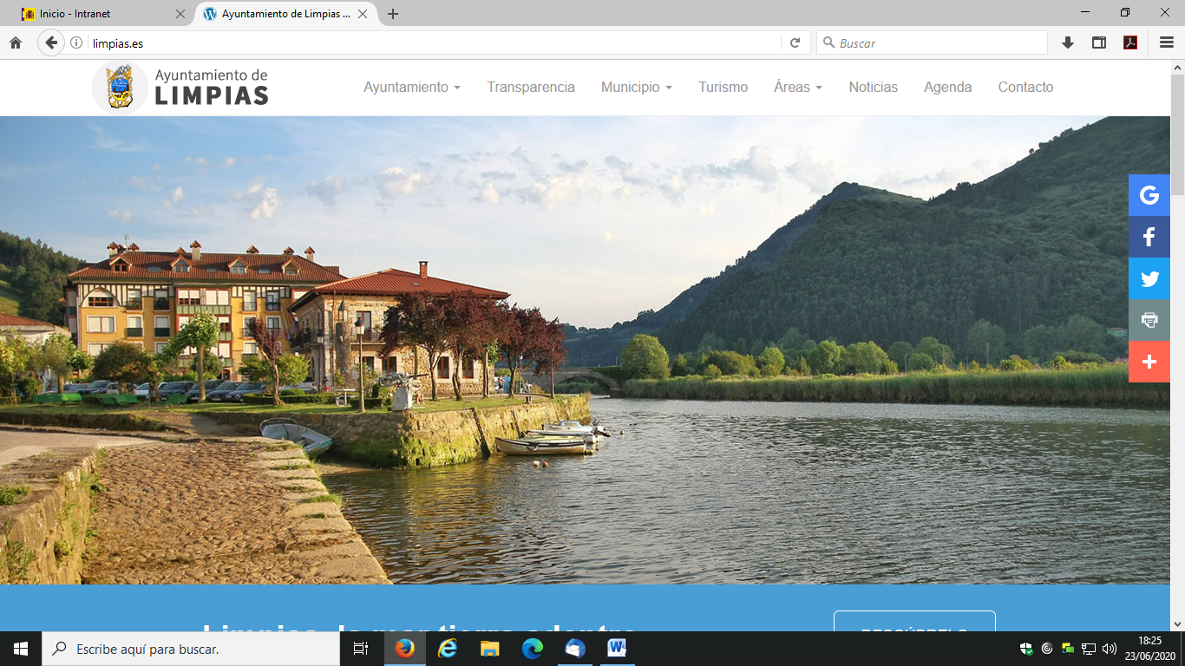

<http://limpias.cumpletransparencia.es/>

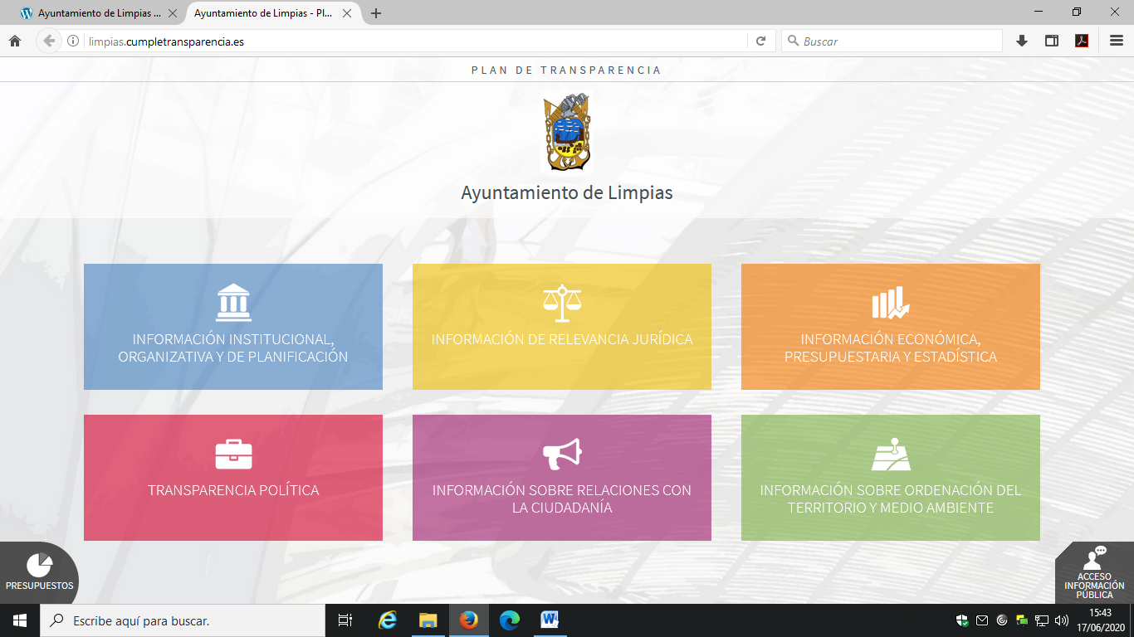

Otros accesos de interés desde la perspectiva de transparencia son los que también figuran bajo el apartado “Ayuntamiento” de la barra superior de su página web y en especial: Corporación Municipal, Órganos de Gobierno, Normativa municipal, Perfil del Contratante y Sede electrónica.

## Estructuración

Dentro del Portal de Transparencia del Ayuntamiento de Limpias, la información se estructura en seis grandes bloques: “Información institucional, organizativa y de planificación”, “Información de relevancia jurídica”, “Información económica, presupuestaria y estadística”, “Transparencia política” “Información sobre relaciones con la ciudadanía” e “Información sobre ordenación del territorio y medio ambiente”. Junto a estos bloques, en la esquina derecha del Portal cuenta con un icono “Acceso a información pública” y en la esquina izquierda otro icono sobre “presupuestos”.

La información contenida en el Portal de Transparencia del Ayuntamiento de Limpias está estructurada y resulta fácil su localización, aunque no se corresponda exactamente con los bloques de información definidos por la Ley 19/2013, de 9 de diciembre, de transparencia, acceso a la información pública y buen gobierno (en adelante LTAIBG), ni tampoco con las pautas de la Ley 1/2018, de 21 de marzo, de transparencia de la actividad pública de la Comunidad Autónoma de Cantabria. Lo cierto es que se aproxima bastante a la estructura de su ley autonómica e intenta conciliar las obligaciones de publicidad activa de ambas regulaciones, estatal y autonómica, además de los indicadores de la metodología de transparencia elaborada por Transparencia Internacional para Ayuntamientos (2017).

La información está organizada y resulta fácil de localizar. No obstante, sería deseable que la información se ajustase fielmente a la estructura que propone su ley autonómica o, en su defecto, a la LTAIBG, lo que pudiera facilitar aún más su búsqueda a los ciudadanos, que lógicamente pueden optar por utilizar como referencia para buscar la información de su interés el patrón definido por alguna de estas dos normas.



1. **Cumplimiento de las obligaciones de Publicidad Activa**

## Obligaciones de información aplicables (LTAIBG)

Al tratarse de una Entidad local, el Ayuntamiento de Limpias es una Administración Pública a la que se refiere el apartado 2 del artículo 2 (en relación con la letra a) de su apartado 1) de la Ley 19/2013, de 9 de diciembre, de transparencia, acceso a la información pública y buen gobierno, y le resulta de aplicación la totalidad de las obligaciones de publicidad activa establecidas en sus artículos 6, 6 bis y 8, así como las del artículo 7, con excepción de la letra b) (anteproyectos de ley y proyectos de decretos legislativos) y lo relativo a la memoria del análisis de impacto normativo de la letra d). Además, se encuentra sujeta a las obligaciones de publicidad activa que se puedan derivar de la normativa autonómica (Ley 1/2018, de 21 de marzo, de transparencia de la actividad pública de la Comunidad Autónoma de Cantabria) y en su caso, de la Ordenanza que hubiera podido aprobar sobre transparencia. A este respecto, no consta que el Ayuntamiento de Limpias haya aprobado una Ordenanza municipal de transparencia.



No obstante lo anterior, la presente evaluación se centra en el análisis del grado de cumplimiento de las obligaciones de publicidad activa de la legislación básica (Ley 19/2013, de 9 de diciembre) por parte del Ayuntamiento de Limpias.



* 1. Información Institucional, Organizativa y de Planificación. Registro de Actividades de tratamiento

### Contenidos

La información relativa a este grupo de obligaciones se encuentra recogida principalmente en cuatro de los siguientes bloques que conforman el Portal de Transparencia del Ayuntamiento de Limpias: “Información institucional, organizativa y de planificación”, “Información de relevancia jurídica”, “Transparencia política” e “Información sobre relaciones con la ciudadanía”.

Bajo el bloque de “Información institucional, organizativa y de planificación” se recoge la siguiente información de interés para este grupo de obligaciones:

* El apartado “Estructura organizativa” incluye cuatro enlaces: el primero de ellos informa sobre la sede física del Ayuntamiento, horarios de atención al público, teléfono y dirección de correo electrónico. Y bajo el segundo enlace se recoge la estructura del Ayuntamiento: sus órganos (Alcalde, Tenientes de Alcalde, Pleno, Delegaciones de Gobierno - ocho Áreas-, la Junta de Gobierno Local y la Comisión Especial de Cuentas). Se informa sobre la web sobre las funciones de cada uno de estos órganos y de sus titulares y miembros. En el caso del Pleno, la composición (9 miembros) se ofrece en un documento en pdf. Consta como fecha de la última actualización la de 17 de junio de 2020.

Esta información se completa con la que se ofrece en tercer enlace sobre la inexistencia de organismos descentralizados, entes municipales y sociedades municipales.

* El cuarto enlace del apartado “Estructura organizativa” incluye un organigrama del Ayuntamiento en formato pdf en el que se identifica a la Alcaldesa y a las persona titulares de las ocho Áreas con la que cuenta el Ayuntamiento.
* Bajo el apartado “Normativa de la organización” se informa de que el Ayuntamiento de Limpias no dispone de Reglamento Orgánico Municipal.
* El último de los apartados del este bloque se dedica a los Planes y Programas anuales y plurianuales y se informa sobre la web que “*Actualmente el Ayuntamiento de Limpias no dispone de planes o programas anuales o plurianuales*”.
* La información sobre la normativa se completa con la que se recoge en el bloque “Información de relevancia jurídica”, bajo el apartado “Normativa Vigente” en el que se van relacionando las Ordenanzas Municipales, generales y fiscales, y los Reglamentos. Esta normativa se proporciona en formato pdf.
* En el bloque “Transparencia política”, el primero de sus apartados, dedicado a “representantes locales, altos cargos y máximos responsables” proporciona información, en formato pdf, sobre los datos biográficos profesionales y direcciones electrónicas de tres de los nueve miembros del equipo de gobierno del Ayuntamiento de Limpias.
* En el bloque “Información sobre relaciones con la ciudadanía” se incluyen sendos apartados para el “Catálogo general de servicios” y el “Catálogo actualizado de procedimientos administrativos”. En el primero de ellos, se ofrece información en pdf sobre las instalaciones municipales (ludoteca, biblioteca, centro médico,…) con su dirección postal, horario y teléfono. En el segundo, redirige al visitante a la sede electrónica del Ayuntamiento de Limpias en la que se localiza una pestaña sobre “Trámites y gestiones” clasificados en tres materias, que informa sobre cinco procedimientos (lo que conduce a preguntarse si se recogen todos los procedimientos).

**Análisis de la información.**



* Los **contenidos** incorporados correspondientes a este grupo de obligaciones, **no recogen** la totalidad de las informaciones contempladas en los artículos 6 y 6 bis de la LTAIBG aplicables al Ayuntamiento de Limpias.

No se informa sobre la normativa general de aplicación a las Entidades Locales (por ejemplo, con un enlace al “Código de Régimen Local” del BOE).

No se proporciona el perfil y trayectoria profesional de todos los responsables de la Corporación Local.



No se publica el inventario de actividades de tratamiento en aplicación de los artículos 31 y 77.1 de la Ley Orgánica 3/2018, de 5 de diciembre, de protección de datos personales y garantía de los derechos digitales.

* Por lo que respecta a la **calidad** de la información, en parte se publica directamente en la página web de la Corporación local y por tanto, no se trata de información reutilizable.
  1. Información de Relevancia Jurídica

### Contenidos

La información relativa a este grupo de obligaciones se encuentra recogida en los siguientes apartados del bloque “Información de relevancia jurídica”, del Portal de Transparencia del Ayuntamiento de Limpias:

* Apartado “Proyectos normativos”. Se informa sobre la web que “*Actualmente el Ayuntamiento de Limpias no cuenta con proyectos normativos”.*
* Apartado “Directrices, circulares, instrucciones, respuestas a consultas planteadas”. Se informa en idéntico sentido que el apartado anterior: “*Actualmente el Ayuntamiento de Limpias no dispone de directrices, circulares, instrucciones o respuestas a consultas planteadas*”.
* Apartado “Memorias, informes y dictámenes de elaboración de los textos normativos”. De nuevo, se informa que el Ayuntamiento “*no cuenta con memorias, informes o dictámenes de elaboración de textos normativos*”.
* Por último, bajo el apartado “Documentos sometidos a información pública” también se señala que el Ayuntamiento “*no cuenta con documentos de relevancia jurídica que según la legislación vigente estén sometidos a un período de información pública*”.

En todos los apartados, consta como fecha de la última actualización la de 17 de junio de 2020.

**Análisis de la información.**



* Los **contenidos** incorporados correspondientes a este grupo de obligaciones, **contemplan** **todas** las informaciones recogidas en el **artículo 7** de la LTAIBG aplicables al Ayuntamiento de Limpias.

## Información Económica, Presupuestaria y Estadística

La información correspondiente a este bloque de obligaciones se encuentra recogida en los siguientes bloques del Portal de Transparencia del Ayuntamiento de Limpias: “Información institucional, organizativa y de planificación”, “Información económica, presupuestaria y estadística”, “Transparencia política” e “Información sobre relaciones con la ciudadanía”.

También hay información relativa a este grupo de obligaciones en el acceso “Perfil del Contratante” bajo el apartado “Ayuntamiento” ubicado en la barra superior de su página web.

Comenzando por el bloque de “Información económica, presupuestaria y estadística”, se localiza la siguiente información de interés para este grupo de obligaciones:

* La información contractual se recoge bajo el apartado “Contratos”, que cuenta con ocho accesos. El primero de ellos ofrece la información de los contratos del Ayuntamiento de Limpias de los ejercicios 2018, 2019 y 2020. Pinchando en cada uno de estos ejercicios se accede a una tabla en pdf con los siguientes campos de información: objeto del contrato, tipo de contrato, órgano de contratación, estado del contrato fecha de formalización, fecha inicio ejecución, duración, procedimiento de licitación, importe de licitación y de adjudicación, instrumentos de publicidad, nº de licitadores, identidad adjudicatario, modificaciones y dos enlaces que posicionan al visitante en la Plataforma de Contratación del Sector Público en la información de cada uno de los contratos que se puede descargar en formatos reutilizables (html y xml). Se indica como fecha de última actualización el 26 de marzo de 2020.
* En este mismo apartado “Contratos” en los accesos relativos a contratos menores, desistimientos y renuncias, subcontratación y datos estadísticos se informa sobre la web que “*Actualmente este apartado se encuentra en proceso de elaboración, pendiente de su publicación”.* Por ello, y mientras no se termine de diseñar esta nueva web, para conocer esta información (con excepción de la información estadística) resulta necesario acudir a su perfil del contratante, que cuenta con un acceso especifico bajo el apartado “Ayuntamiento” de su página web. Este acceso contiene dos pliegos en pdf de imagen sobre una licitación en curso, así como un enlace a la Plataforma de Contratación del Sector Público, que posiciona al visitante en el perfil del contratante del Ayuntamiento de Limpias, que cuenta con dos órganos de contratación (Alcaldía y Pleno).
* Los tres siguientes apartados de este bloque de información viene referidos a “Convenios suscritos”, “Encomiendas de gestión” y “Encargos de ejecución a medios propios”. Y en los tres se informa de que *“Actualmente este apartado se encuentra en proceso de elaboración, pendiente de su publicación”.*



* El quinto apartado se denomina “Subvenciones, avales y ayudas públicas concedidas” y cuenta con un acceso específico para subvenciones y otro para las asignaciones económicas que se conceden a cada uno de los grupos políticos municipales del Ayuntamiento de Limpias, si bien este último acceso también se encuentra en proceso de elaboración al momento de la presente evaluación. En cuanto al acceso sobre subvenciones, se incluye información sobre las subvenciones concedidas en los años 2017, 2018 y 2019, en un documento en pdf en el que se recoge el beneficiario y el importe; en cuanto al objeto, se deduce de la convocatoria que también se acompaña. Por lo que respecta al año 2020, se informa sobre una convocatoria de subvenciones publicada en el BOC el 17de febrero de 2020. La fecha de última actualización que se consigna en este apartado es la de 17 de junio de 2020.
* El sexto apartado de este bloque se dedica a los “Presupuestos” y cuenta con diez accesos. Los tres primeros son los relativos a los Presupuestos del Ayuntamiento, OOAA y empresas públicas (aunque estos dos últimos accesos están vacíos de contenido, ya que el Ayuntamiento de Limpias carece de este tipo de entidades públicas). Bajo el acceso relativo a los Presupuestos del Ayuntamiento se publica la siguiente información en documentos en formato pdf y clasificados por anualidades: los presupuestos de los ejercicios 2016 a 2020, el acuerdo de su aprobación definitiva (publicación del BOC) y el estado de ejecución trimestral, hasta el primer trimestre de 2020.

Los accesos quinto y sexto recogen las modificaciones presupuestarias y las liquidaciones de los presupuestos de los ejercicios 2016, 2017 y 2018, respectivamente, que se ofrece en documentos en pdf.

La información sobre presupuestos se completa con un icono que se localiza en la parte inferior izquierda del Portal y que ofrece información en gráficos dinámicos del grado de ejecución de los presupuestos de ingresos y gastos de los años 2014 a la actualidad.



* El apartado siguiente se denomina “*Información sobre el cumplimiento de los objetivos de estabilidad presupuestaria y sostenibilidad financiera*” e informa sobre la web que el Ayuntamiento cumplió con su objetivo de estabilidad presupuestaria y del importe del saldo no financiero en los ejercicios 2017 y 2018, citando como fuente al Ministerio de Hacienda. Se indica como fecha de última actualización la de 25 de febrero de 2020. Con esta información se ha considerado cumplida esta obligación, no obstante, se aconseja la publicación de los informes en la parte relativa al Ayuntamiento.
* El octavo apartado, denominado “Cuentas anuales” incluye tres accesos: el primero de ellos, ofrece información sobre las cuentas anuales de los ejercicios 2016, 2017 y 2018, mediante sendos enlaces que posicionan al visitante en el Portal Rendición de Cuentas ([rendiciondecuentas.es](http://rendiciondecuentas.es)), en la sección relativa a las cuentas del Ayuntamiento de Limpias de cada uno de estos ejercicios, donde se pueden consultar las cuentas.
* El segundo y tercer acceso de este apartado “Cuentas anuales” se denominan “Informes de fiscalización” y “Auditorías de cuentas” y en ambos se informa que el Ayuntamiento de Limpias no cuenta con informes de fiscalización ni con auditorías externas. La fecha de la última actualización de esta información es la de 10 de septiembre de 2019. Obviamente, el Ayuntamiento de Limpias puede no contar con informes propios e individualizados de auditorías externas, lo que no obsta a que pueda formar parte de informes de auditorías externas del Sector público local.
* Por último, en el décimo apartado de este bloque denominado “Información estadística cumplimiento y calidad de los servicios” se informa que “*Actualmente el Ayuntamiento de Limpias no realiza estadísticas del cumplimiento y calidad de sus servicios públicos*” y se indica como fecha de última actualización la de 11 de septiembre de 2019.

En el bloque de “Información institucional, organizativa y de planificación”, se informa de los siguiente

* El inventario de bienes inmuebles del Ayuntamiento bajo el apartado “Inventarios de la Entidad”. Se proporciona un documento en pdf fechado el 17 de junio de 2020, en el que se relacionan los inmuebles, tipo de activo, calificación jurídica y valor actual en euros.
* Bajo el apartado “Estructura administrativa” se informa de lo siguiente “*Actualmente el Ayuntamiento de Limpias no cuenta con resoluciones de autorización o reconocimiento de compatibilidad que afecten a los empleados públicos*”.

En el bloque “Transparencia política” se localiza la siguiente información de interés para este grupo de obligaciones:

* Por lo que respecta a los representantes locales, altos cargos y máximos responsables, se informa en su acceso correspondiente que el Ayuntamiento de Limpias no concede indemnizaciones por abandono del cargo, ni se dictan resoluciones de autorizaciones o reconocimiento de ejercicio actividad privada al cese. La fecha de la última actualización es de 11 de septiembre de 2019.
* En cuanto a los retribuciones percibidas por los máximos responsables, informa de los importes percibidos en concepto de dedicación parcial por la Alcaldía y para los cuatro Concejales con delegación de atribuciones en áreas funcionales y Tenientes de Alcalde; así como de los importes por cada asistencia a plenos, comisiones informativas, mesas de Contratación y reuniones informativas de los restantes miembros de la Corporación que no ostentan delegaciones de la Alcaldía. Esta información se ofrece sobre la web y consta como fecha de última actualización la de 18 de junio de 2020.
* Por último, en lo relativo a las declaraciones anuales de bienes y actividades de los representantes locales se informa que dicho apartado se encuentra en proceso de elaboración, pendiente de su publicación.

**Análisis de la información**



* Los **contenidos** incorporados correspondientes a este grupo de obligaciones, **no recogen** la totalidad de las informaciones contempladas en el artículo 8 de la LTAIBG aplicables al Ayuntamiento de Limpias.

En materia de contratos, no se ofrece información estadística sobre el porcentaje en volumen presupuestario de contratos adjudicados a través de cada uno de los procedimientos previstos.

No se publica una relación de los convenios suscritos, con mención de las partes firmantes, su objeto, plazo de duración, modificaciones realizadas, obligados a la realización de las prestaciones y, en su caso, las obligaciones económicas convenidas.

Tampoco se informa sobre las encomiendas de gestión, con indicación de su objeto, presupuesto, duración, obligaciones económicas y las subcontrataciones que se realicen con mención de los adjudicatarios, procedimiento seguido para la adjudicación e importe de la misma.

No se informa sobre las asignaciones 2019 a los grupos políticos municipales.

No se publican los informes de auditoría de cuentas y de fiscalización por parte de los órganos de control externo aunque no se traten de informes particulares del Ayuntamiento (por ejemplo, el Informe de fiscalización del Sector Publico local 2017 del Tribunal de Cuentas).

No se informa de las declaraciones anuales de bienes y actividades de los representantes locales.

Por último, y aun cuando se ha considerado cumplida la obligación de informar sobre el cumplimiento de los objetivos de estabilidad presupuestaria y sostenibilidad financiera, se recomienda publicar los informes que avalan la afirmación sobre su cumplimiento.

* Por lo que respecta a la **calidad** de la información, en ocasiones se publica directamente en la web, y por lo tanto, no se trata de información reutilizable.

Por otra parte, en el caso de los contratos y cuentas anuales es necesario acudir a fuentes de datos centralizadas, lo que puede dificultar la accesibilidad de los ciudadanos a la información.



1. **Índice de Cumplimiento de la Información Obligatoria (ICIO)**

El índice de cumplimiento de la información obligatoria por parte del Ayuntamiento de Limpias puede considerarse medio, un 62, 09 %.

En la información institucional, organizativa y de planificación supera ligeramente el 80 %, y en la económica, presupuestaria y estadística casi alcanza 53%.

La falta de publicación de informaciones obligatorias explica fundamentalmente la puntuación alcanzada y en un segundo plano, que la información en ocasiones no se ofrezca en formatos reutilizables y las dificultades de accesibilidad por la remisión a fuentes de datos centralizadas.



|  | Contenido | Forma | Estructuración | Accesibilidad | Claridad | Reutilización | Actualización | Total |
| --- | --- | --- | --- | --- | --- | --- | --- | --- |
| Institucional, Organizativa y de Planificación. Registro | 78,6 | 85,7 | 85,7 | 85,7 | 85,7 | 54,3 | 85,7 | 80,2 |
| De relevancia jurídica | SIN ACTIVIDAD | | | | | | | |
| Económica , Presupuestaria y Estadística | 58,3 | 44,4 | 61,1 | 47,2 | 59,4 | 38,9 | 61,1 | 52,9 |
| Información patrimonial | 100,0 | 100,0 | 100,0 | 100,0 | 100,0 | 100,0 | 100,0 | 100,0 |
| Índice de Cumplimiento de la Información Obligatoria | ***65,4*** | ***57,7*** | ***69,2*** | ***59,6*** | ***68,1*** | ***45,4*** | ***69,2*** | ***62,1*** |

1. **Transparencia Complementaria y Buenas Prácticas**

**Contenidos**

Además de las informaciones vinculadas a obligaciones de publicidad activa, el Ayuntamiento de Limpias publica en su portal de transparencia otras informaciones que pueden ser relevantes desde el punto de vista de la transparencia, si bien ya conviene advertir que no se puede tratar como transparencia voluntaria en la medida que la normativa autonómica sobre esta materia (Ley 1/2018, de 21 de marzo, de transparencia de la actividad pública de la Comunidad Autónoma de Cantabria) ha incrementado considerablemente las obligaciones de publicidad activa de los sujetos incluidos en su ámbito de aplicación.

Así, y aun cuando se trate de información de obligada publicación, merece destacarse la siguiente información que se proporciona en el Portal de Transparencia del Ayuntamiento de Limpias:

* Plantilla del personal del Ayuntamiento de los ejercicios 2017 a 2020, inclusive.
* Las bases y convocatorias de las ofertas de empleo público y procesos selectivos.

Otros apartados relativos a información de obligada publicación por aplicación de su normativa autonómica o bien se encuentran en proceso de elaboración o bien no existe información al respecto.

Al margen de esta información de obligada publicación por aplicación de su normativa autonómica, Ayuntamiento de Limpias también publica la siguiente información:

* Las órdenes del día y actas de los plenos (formato pdf) del año 2019.
* La relación de vehículos oficiales del Ayuntamiento (formato pdf).

**Análisis de la información**

Toda la información adicional publicada por el Ayuntamiento de Limpias puede considerarse relevante desde el punto de vista de la transparencia. Se trata de información que acredita el esfuerzo de la Corporación local por hacer más transparente su gestión, no obstante deba señalarse que, en su mayor parte, deriva de las obligaciones establecidas por la Ley 1/2018, de 21 de marzo, de transparencia de la actividad pública de la Comunidad Autónoma de Cantabria. Por otra parte, y de acuerdo con el artículo 70 de la Ley 7/1985, de 2 de abril, reguladora de las bases de Régimen Local (LBRL), las sesiones del Pleno de las corporaciones locales son públicas y los acuerdos adoptados deben ser objeto de publicidad.

Por último es importante destacar como **Buenas Prácticas** las siguientes:



La inclusión sistemática de textos introductorios o explicativos en los apartados y subapartados de los bloques de información que se recogen en el Portal de transparencia del Ayuntamiento de Limpias.

El detalle del número de visitas en cada uno de los contenidos informativos.



La referencia al precepto de la normativa sobre transparencia (básica o autonómica) o disposiciones específicas (LBRL) donde se recoge la concreta obligación de publicar esa información.

Inclusión de la fecha de la última actualización.

La creación de gráficos dinámicos que permiten visualizar el estado de ejecución del presupuesto.

1. **Conclusiones y Recomendaciones**

Como se ha indicado el cumplimiento de las obligaciones de transparencia de la LTAIBG por parte del Ayuntamiento de Limpias, en función de la información disponible en su página web relacionada con estas obligaciones, puede considerarse medio.

Para procurar avances en el grado de cumplimiento de la LTAIBG por parte del Ayuntamiento de Limpias, este CTBG **recomienda:**

**Estructuración**

La información está estructurada siguiendo en su mayor parte la Ley 1/2018, de 21 de marzo, de transparencia de la actividad pública de la Comunidad Autónoma de Cantabria, y también, la LTAIBG, y resulta fácil su localización en el Portal de Transparencia del Ayuntamiento de Limpias, permitiendo además, identificar las obligaciones respecto de las que no se publica información por no haber actividad en ese ámbito, ya que se hace constar tal circunstancia.

Por consiguiente, la información esté organizada, y facilita su búsqueda a los ciudadanos.

No obstante, se sugiere la revisión, para su simplificación o agrupamiento, de los apartados del Portal de Transparencia, sobre todo cuando no existe información al respecto, así como la supresión de las referencias a los indicadores de los índices de transparencia propuestos por Transparencia Internacional para Ayuntamientos (2017), o al menos, su equiparación al mismo nivel que las obligaciones legales de publicidad activa.

En cualquier caso, no cabe olvidar que la página web del Ayuntamiento de Limpias se encuentra en proceso de elaboración al momento de la presente evaluación. Es por ello que, seguramente, algunas de las recomendaciones que se plasman en este informe se habrán solventado para el año que viene, cuando este Consejo aborde el seguimiento de su grado del cumplimiento.

**Incorporación de información**

**Información Institucional, Organizativa y de Planificación. Registro de actividades de tratamiento.**

* Debería completarse la normativa con la referencia a la que resulta de general aplicación a las Entidades Locales (por ejemplo, con un enlace al “Código de Régimen Local” del Boletín Oficial del Estado).
* Debe completarse el perfil y trayectoria profesional de todos los responsables de la Corporación Local.
* Debería publicarse el inventario de actividades de tratamiento en aplicación de los artículo 31y 77.1 de la Ley Orgánica 3/2018, de 5 de diciembre, de protección de datos personales y garantía de los derechos digitales.

**Información Económica, Presupuestaria y Estadística.**

* Debe ofrecerse información estadística sobre el porcentaje en volumen presupuestario de contratos adjudicados a través de cada uno de los procedimientos previstos.
* Deben publicarse la relación de los convenios suscritos, con mención de las partes firmantes, su objeto, plazo de duración, modificaciones realizadas, obligados a la realización de las prestaciones y, en su caso, las obligaciones económicas convenidas.
* También debe informarse de las encomiendas de gestión, con indicación de su objeto, presupuesto, duración, obligaciones económicas y las subcontrataciones que se realicen con mención de los adjudicatarios, procedimiento seguido para la adjudicación e importe de la misma.
* Debe informarse de las asignaciones 2019 a los grupos políticos municipales.



* Sería recomendable publicar los informes relativos al cumplimiento de los objetivos de estabilidad presupuestaria y sostenibilidad financiera (aunque, como ya se ha expuesto en su correspondiente epígrafe, esta obligación de publicar se ha considerado cumplida con la información suministrada).
* Deben publicarse los informes de auditoría de cuentas y de fiscalización por parte de los órganos de control externo que sobre ellos se emitan, aunque no sean a título individual (por ejemplo, los Informes de fiscalización del Sector Publico local del Tribunal de Cuentas).
* Deben publicarse las declaraciones anuales de bienes y actividades de los representantes locales.

**Calidad de la Información**

* Debe ofrecerse la información en formatos reutilizables.
* En cuanto a la información a la que se accede mediante fuentes centralizadas (Plataforma de Contratación del sector Público o el Portal de Rendición de Cuentas), por parte de este Consejo se viene señalando las dificultades de uso de este tipo de fuentes de información para usuarios no familiarizados con ellas, además del hecho de que no se ajustan a los requerimientos de la LTAIBG porque están diseñadas para otras finalidades. Por esta razón, se recomienda su publicación directamente en la web mediante cuadros-resumen con los contenidos de información que establece la LTAIBG y su ley autonómica.



Madrid, agosto de 2020

**Anexo: Criterios de medición de los atributos de la información**



| **PRINCIPIOS GENERALES** | **CRITERIO** | **DESCRIPCION** | **VALOR** | **SIGNIFICADO** |
| --- | --- | --- | --- | --- |
| PUBLICACIÓN | CONTENIDO | Se obliga su publicación por la Ley19/21013 | 10 | SI se publica el contenido de la obligación exigida |
| 0 | NO se publica el contenido de la obligación exigida |
| FORMA | Modo de presentar la información | 10 | De forma DIRECTA en la misma web o con enlace directo a la información |
| 0 | De forma INDIRECTA pero sin dirigir a la información a la que se refiere |
| ACTUALIZACIÓN | Se identifica la fecha de datación de la información | 10 | Tiene FECHA y está dentro de los TRES meses previos a la fecha de consulta |
| 5 | Tiene FECHA pero NO ESTA ACTUALIZADO dentro de los tres meses |
| 0 | NO SE CONOCE la fecha de publicación de la información |
| ATRIBUTOS | ACCESIBILIDAD | Número de clics para acceder a la información desde la página principal de transparencia | 10 | 3 clics como máximo |
| 9 | 4 |
| 8 | 5 |
| 7 | 6 |
| 6 | 7 |
| 5 | 8 |
| 4 | 9 |
| 3 | 10 |
| 2 | 11 |
| 1 | 12 |
| 0 | Más de 12 clics |
| CLARIDAD | Lenguaje fácil de entender por el público general. La información compleja se acompaña de comentarios, glosarios, textos introductorios o similares | 10 | MUY comprensible o con ayudas, en su caso |
| 9 |  |
| 8 | Comprensible |
| 7 |  |
| 6 | Normal |
| 5 |  |
| 4 | Poco comprensible |
| 3 |  |
| 2 | Difícilmente comprensible |
| 1 |  |
| 0 | NADA comprensible |
| ESTRUCTURACIÓN | Información organizada siguiendo una lógica clara | 10 | la información se encuentra ordenada en grupos de materias, temáticas o de acuerdo con los bloques o grupos de información de la ley |
| 0 | la información se presenta dispersa sin agrupación ni ordenación alguna |
| Reutilización | Formatos según Ley 37/2007 | 10 | Es un formato reutilizable establecido |
| 0 | NO es un formato reutilizable |
| WEB | LUGAR PUBLICACION | Dónde quedan publicadas las obligaciones de publicidad activa | 10 | Apartado específico o banner en la página inicial del sitio |
| 5 | Apartado específico pero NO en la página de inicio |
| 0 | No existe un apartado específico de transparencia |

